
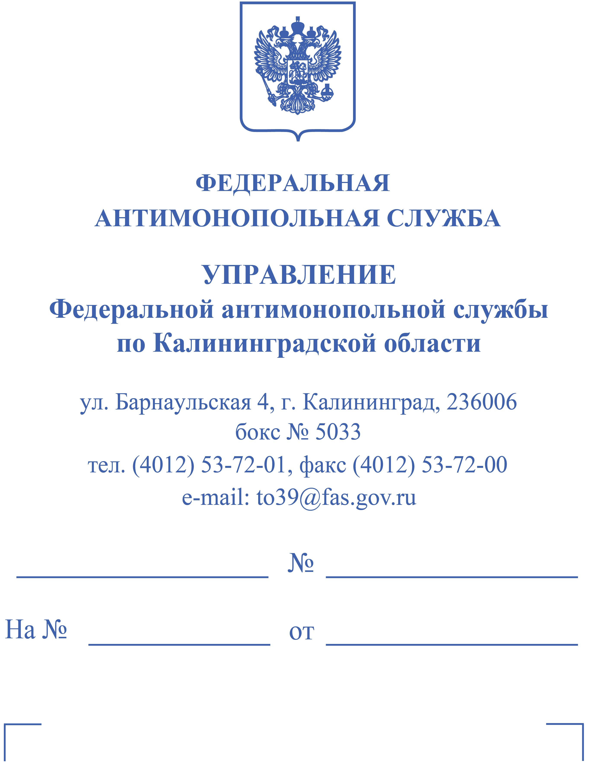
ООО "ЗОЛОТАЯ КОМЕТА" 236022, г. Калининград, ул. Грекова, д.11, помещ.1а otzyv@zkometa.com

О направлении предупреждения

ПРЕДУПРЕЖДЕНИЕ 039/01/14.3-53/2023
О ПРЕКРАЩЕНИИ ДЕЙСТВИЙ (БЕЗДЕЙСТВИЯ), КОТОРЫЕ СОДЕРЖАТ
ПРИЗНАКИ НАРУШЕНИЯ АНТИМОНОПОЛЬНОГО ЗАКОНОДАТЕЛЬСТВА

«31» января 2023 года г. Калининград

В связи с наличием в действиях общества с ограниченной ответственностью «ЗОЛОТАЯ КОМЕТА» (ИНН 3904042306, ОГРН 1023900585631, юридический адрес: 236022, г. Калининград, ул. Грекова, д. 11, помещение 1А), выразившихся в некорректном сравнении хозяйствующего субъекта и (или) его товара с другими хозяйствующими субъектами-конкурентами путем размещения в информационно-телекоммуникационной сети «Интернет» на сайте «сеть магазинов ЗОЛОТАЯ КОМЕТА» https://zkometa.ru/ информации следующего содержания: «всегда лучшие цены», создающей впечатление о превосходстве хозяйствующего субъекта (т.е. образует форму обезличенного сравнения с превосходством такого лица по сравнению с любым лицом, действующим на данном товарном рынке), без указания конкретных характеристик или параметров сравнения, имеющих объективное подтверждение, признаков нарушения антимонопольного законодательства, предусмотренных пунктом 1 статьи 14.3 Федерального закона от 26.07.2006 № 135-ФЗ «О защите конкуренции», Управление Федеральной антимонопольной службы по Калининградской области на основании статьи 39.1 Федерального закона от 26.07.2006 № 135-ФЗ «О защите конкуренции» предупреждает о необходимости в срок до 28 февраля 2023 года устранения причин и условий, способствовавших возникновению такого нарушения, путем проведения организационно-штатных мероприятий, направленных на исключение размещения в информационно-телекоммуникационной сети «Интернет» на сайте «сеть магазинов ЗОЛОТАЯ КОМЕТА» https://zkometa.ru/ вышеуказанной информации с использованием слова «лучшие», а также иной подобной информации, содержащей слова «первый», «номер один», «самый»,
«только», «единственный», иных слов или обозначений, создающих впечатление о превосходстве товара и (или) хозяйствующего субъекта, без указания конкретных характеристик или параметров сравнения, имеющих объективное подтверждение.
Организационно-штатные мероприятия также должны быть направлены на обучение и повышение профессионального уровня работников общества с ограниченной ответственностью «ЗОЛОТАЯ КОМЕТА» (ИНН 3904042306, ОГРН 1023900585631, юридический адрес: 236022, г. Калининград, ул. Грекова, д. 11, помещение 1А), в должностные обязанности которых входит подготовка, организация и контроль размещения информации в информационно-телекоммуникационной сети «Интернет».

О выполнении настоящего предупреждения сообщить в Управление Федеральной антимонопольной службы по Калининградской области в течение трех дней со дня окончания срока, установленного для его выполнения.

Примечание: При условии выполнения предупреждения дело о нарушении антимонопольного законодательства не возбуждается и лицо, выполнившее предупреждение, не подлежит административной ответственности за нарушение антимонопольного законодательства в связи с его устранением (часть 7 статьи 39.1 Федерального закона от 26.07.2006 № 135-ФЗ «О защите конкуренции»).
В случае невыполнения предупреждения в установленный срок при наличии признаков нарушения антимонопольного законодательства антимонопольный орган обязан принять решение о возбуждении дела о нарушении антимонопольного законодательства в срок, не превышающий десяти рабочих дней со дня истечения срока, установленного для выполнения предупреждения (часть 8 статьи 39.1 Федерального закона от 26.07.2006 № 135-ФЗ
«О защите конкуренции»).

Руководитель | 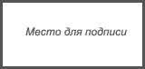 | А.В. Демкин

Исп.Приз Е.И.
тел.вн. 039-108

